2.1

通知中的Word文件无法打开 重新安装流程中心 4楼

用户不清楚是发给个人还是局公共账号了 后台给他查询 物资局王燕华15163581615

不清楚东昌办公的登录，修改密码后忘记了 后台修改成初始化密码 市场发展局李小刚18365776826

企业微信和微信可以不同时安装 可以，不过企业微信只能选择手机号登录

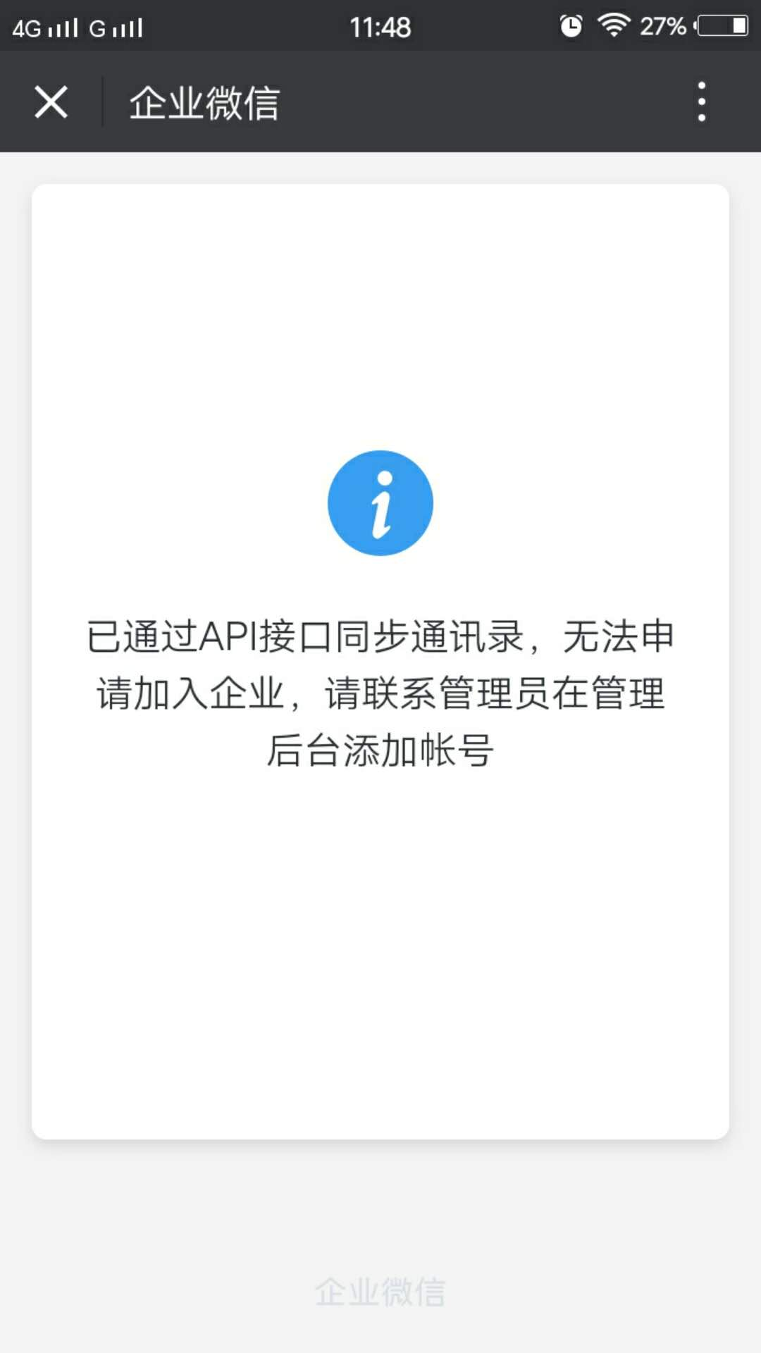 使用系统中绑定的手机号登录

账户退出、切换 使用智慧东昌退出 初心使命

2.2

企业微信无法登录办公室账号 不可以，为方便接收，只能选择在app上登录使用 区水务局王琛

办公室账号登录不上 系统中未添加，新增办公室信息 市场发展局李小刚18365776826